Ao Editor Científico da Revista Brasileira de Ciências da Saúde 

**Declaração de Conflitos de Interesse**

Nós, Francisco de Sales Clementino, Francisco Arnoldo Nunes de Miranda, Claudia Santos Martiniano, Emanuella de Castro Marcolino, João Mário Pessoa Junior e Joseana de Almeida Dias, autor (es) do manuscrito intitulado **Avaliação de Estrutura Organizacional dos Centros de Atenção Psicossocial do município de Campina Grande, Paraíba**, declaramos que possuímos) ( ) ou não possuímos ( X ) conflito de interesse de ordem: ( ) financeiro, ( ) comercial, ( ) político, ( ) acadêmico e, ( ) pessoal.

Declaramos também que o apoio financeiro e (ou) material recebido para o desenvolvimento deste trabalho estão claramente informados no texto.  
As relações de qualquer tipo que possam levar a conflito de interesse estão completamente manifestadas abaixo.

Campina Grande, 21 de Agosto de 2015.

Autores:



Francisco de Sales Clementino



Francisco Arnoldo Nunes de Miranda



Claudia Santos Martiniano

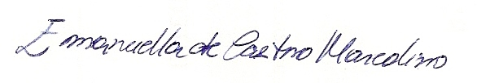

Emanuela de Castro Marcolino

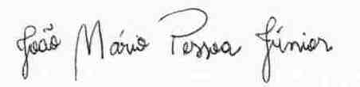

João Mário Pessoa Júnior



Joseana de Almeida Dias